How to generate citations: https://youtube.com/watch?v=zkrVbBSrK_w
- Si el videotutorial està actualitzat o no
El vídeo no està actualitzat:
  - Les pestanyes del Desktop al vídeo són diferents a les actuals
Vídeo:
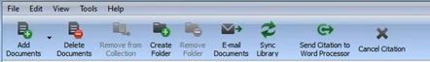
Actual:
Així en lloc de la icona “Send Citation to Word Processor” ara tenim simplement “Cite”
  - El vídeo fa servir una versió del Word que no conec (suposo que antiga). En lloc de dir que s’ha d’anar a la pestanya “References” parla de la pestanya “Add-ins”. És en aquesta pestanya on es troba el plugin de Mendeley
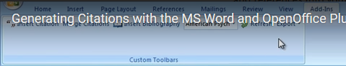
Conclusió: Ni al Desktop ni al Word el vídeo està actualitzat. No es pot fer servir
2. Independentment de si el videotutorial està actualitzat, cal dir si es considera que hi falta alguna informació rellevant
Hi ha coses que no consten al vídeo. Per exemple:
- Com editar les cites (afegint pàgina per exemple)
- Utilitat del botó Refresh
- Cites a peu de plana. Ojo! Ara les fa automàticament si escollim un estil per notes a peu de plana
El vídeo es massa esquemàtic i es deixa algunes coses com que el Word ha d’estar tancat quan instal·lem el plugin.

3. Analitzant la llista dels 8 videotutorials que ofereix Mendeley, dir si caldria fer mes vídeos-càpsula a part amb continguts generals no contemplats en aquests tutorials.
- Importació indirecta
I potser:
- mendeley suggest?
- Seguretat (com sortir del Desktop si compartim ordinador)
- Estils. Com baixar-los o modificar-los
- Avançat: Tools Options
- Backups

4. Indicar quines càpsules específiques en continguts UAB caldria elaborar
- Com donar-se d’alta a Mendeley Institutional
- Importació des del Discovery
- Integració de SFX al catàleg de Mendeley

